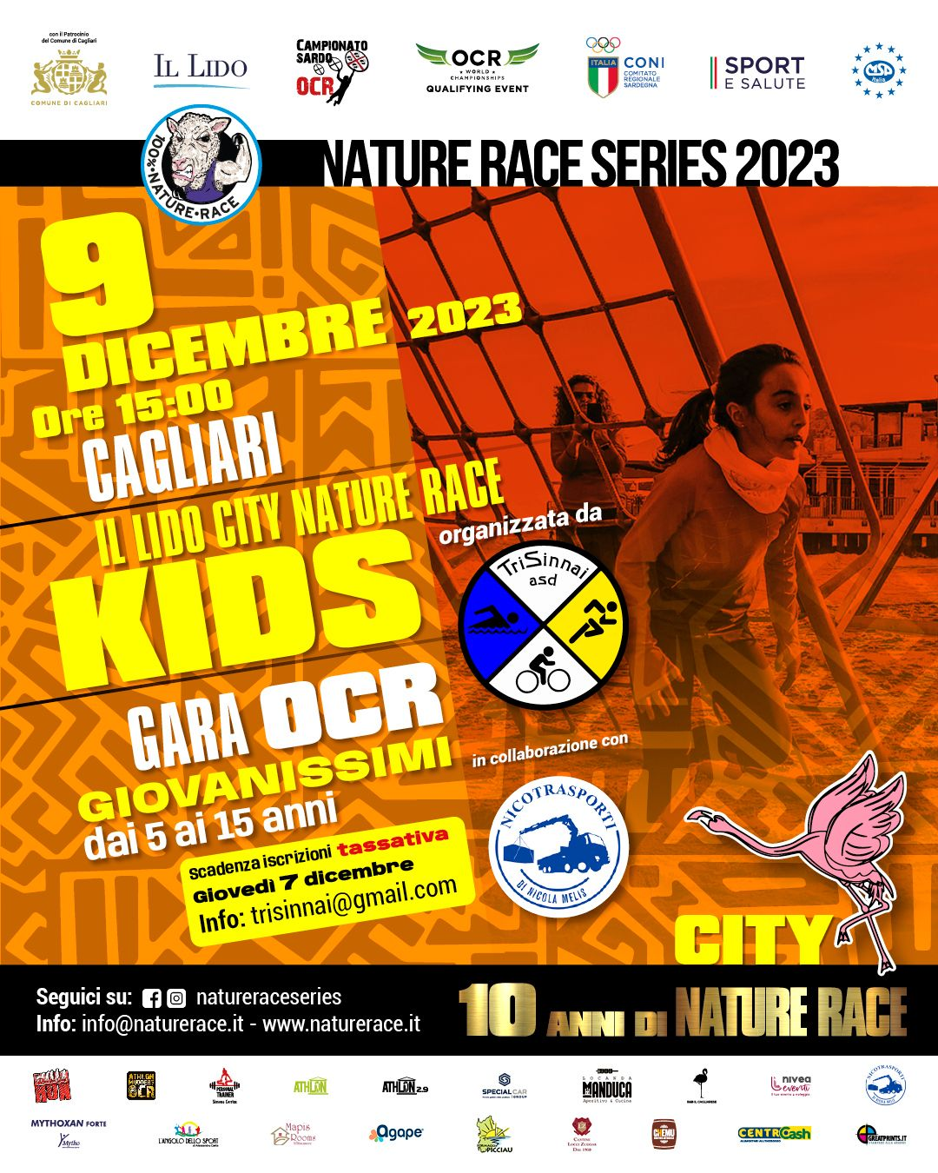
KIDS CITY NATURE RACE
Regolamento TECNICO

L’ASD TriSinnai, con l’approvazione tecnica del Comitato Territoriale MSP, organizza per il prossimo 9 dicembre 2023, la Kids City Nature Race, competizione giovanile di OCR all’interno dello stabilimento balneare Il Lido presso il Poeto di Cagliari

PROGRAMMA MANIFESTAZIONE
Sabato 09.12.2023

Ore 13:30
  - Apertura segreteria
  - Ritiro pacco tecnico
Ore 14:00
  - Ritrovo giurie e atleti
Ore 14:30
  - Raggruppamento partecipanti
  - Spunta e suddivisione per categoria settore giovanile
Ore 15:00
  - Start Kids City Nature Race
Ore 16:30
  - Premiazioni e merenda

REQUISITI DI PARTECIPAZIONE
È possibile iscriversi alla Kids City Nature Race improrogabilmente entro le ore 21.00 di giovedì 7 dicembre 2023;
Possono iscriversi tutti i nati dal 2008 al 2018 muniti CERTIFICATO MEDICO per la pratica sportiva.
Quota iscrizione: 13.00€
MODALITA’ DI ISCRIZIONE
Alla competizione possono prendere parte tutti i giovani nati dal 2008 al 2018 con certificazione medica per la pratica sportiva in corso di validità e liberatoria.

Procedura di Iscrizione individuale
- Effettuare il bonifico della tassa d’iscrizione (13.00€) presso:
c/c ASD TRISINNAI - BANCA POPOLARE ETICA IBAN IT50N0501803200000011772548
Causale: “iscrizione Kids City Nature Race” - nome e cognome dell’atleta;
- Scaricare, compilare in ogni sua parte e firmare la liberatoria allegata al presente regolamento;
- Compilare il form che trovate QUI inserendo tutti i dati di contesto necessari al tesseramento per la copertura assicurativa;
- Allegare al form il certificato medico e la liberatoria e inviare.

Procedura di Iscrizioni cumulative
- Effettuare il bonifico della tassa d’iscrizione (13.00€ per ogni iscritto) presso:
c/c ASD TRISINNAI - BANCA POPOLARE ETICA IBAN IT50N0501803200000011772548
Causale: “iscrizione Kids City Nature Race - iscrizione cumulativa”;
- Preparare un elenco con i nominativi degli atleti iscritti paganti compresi nel bonifico;
- Per ogni iscritto scaricare, compilare e firmare una copia della liberatoria allegata al presente regolamento;
- Per ogni iscritto compilare il form che trovate QUI inserendo tutti i dati di contesto necessari al tesseramento per la copertura assicurativa;
- Per ogni iscritto allegare il rispettivo certificato medico e la liberatoria compilata e firmata;
- Solo per uno del gruppo di iscritti, allegare anche l’elenco con i nominativi degli atleti iscritti paganti compresi nel bonifico.
La quota prevede:
  - assicurazione e assistenza medica;
  - Medaglia della manifestazione;
  - Ristoro con merenda finale.
L’iscrizione non include tutto quello che non è specificato nei diritti.
Per quanto non contemplato nel presente regolamento, valgono le norme previste dal regolamento MSP. L’ASD TriSinnai, il gruppo organizzatore e il Gruppo Giudici di Gara della MSP declinano ogni responsabilità per quanto possa accadere agli atleti, persone o cose, prima, durante o dopo la manifestazione.
INFORMATIVA TRATTAMENTO DEI DATI PERSONALI
(ART. 13 E 14 REG. UE 2016/679)
Ai fini previsti dal Regolamento Ue n. 2016/679 relativo alla protezione delle persone fisiche con riguardo al trattamento dei dati personali, La informiamo che il trattamento dei dati personali da Lei forniti ed acquisiti da TRISINNAI, saranno oggetto di trattamento nel rispetto della normativa prevista dal premesso Regolamento nel rispetto dei diritti ed obblighi conseguenti e che:
a) FINALITA’ DEL TRATTAMENTO – il trattamento è finalizzato: 1) alla corretta iscrizione, partecipazione e gestione degli eventi sportivi da lei prescelti, comprese tutte le attività inerenti gli obblighi di sicurezza, ed alla successiva compilazione e pubblicazione (limitatamente a nome, cognome e data di nascita) delle relative classifiche; 2) utilizzo dei suoi dati personale di contatto (Nome, Cognome ed indirizzo email) per inviarle promozioni di gare sportive organizzate nel territorio italiano per conto dei comitati organizzatori, sponsor o promotori dell’evento.
b) MODALITA’ DEL TRATTAMENTO DEI DATI PERSONALI – Il trattamento è realizzato attraverso operazioni, effettuate con o senza l’ausilio di strumenti elettronici e consiste nella raccolta, registrazione, organizzazione conservazione, consultazione, elaborazione, modificazione, selezione, estrazione, raffronto utilizzo interconnessione, blocco, comunicazione, cancellazione, e distruzione dei dati. Il trattamento è svolto dal titolare e dagli incaricati espressamente autorizzati dal titolare.
c) CONFERIMENTO DEI DATI E RIFIUTO – Il conferimento dei dati personali comuni e sensibili è obbligatorio e necessario ai fini dello svolgimento delle attività di cui al punto a), n.1 ed il rifiuto da parte dell’interessato di conferire i dati personali comporta l’impossibilità di adempiere all’attività di cui al punto a) n.1. Il conferimento dei dati personali comuni e sensibili è, invece, facoltativo con riguardo alle finalità di cui al punto a), n.2 ed il rifiuto da parte dell’interessato non comporta alcuna conseguenza.
d) COMUNICAZIONE DEI DATI – I dati personali possono venire a conoscenza esclusivamente degli incaricati del trattamento e possono essere comunicati per le finalità di cui al punto a), n.1, a collaboratori esterni e in generale a tutti i soggetti ai quali la comunicazione è necessaria per il corretto espletamento delle finalità di cui al punto a), n.1, tra cui la società fornitrice del software necessario per le finalità di cui al punto a), n.1, per le finalità di cui al punto a), n.2, a collaboratori esterni e in generale a tutti i soggetti ai quali la comunicazione è necessaria per il corretto espletamento le finalità di cui al punto a), n.2, tra cui i comitati organizzatori, sponsor o promotori degli eventi oggetto di promozione. I dati personali non sono soggetti a diffusione tranne che per quel che riguarda nome, cognome e data di nascita che saranno contenuti nelle classifiche degli eventi sportivi cui parteciperà l’interessato e che saranno pubblicati sul sito internet del titolare del trattamento, per un periodo di 5 anni dalla data dell’evento e poi rimossi.
e) TRASFERIMENTO DEI DATI ALL’ESTERO – i dati personali possono essere trasferiti verso paesi dell’unione europea o verso paesi terzi rispetto a quelli dell’unione europea o ad un’organizzazione internazionale, nell’ambito delle finalità di cui al punto a). Sarà comunicato all’interessato se esista o meno una decisione di adeguatezza della commissione Ue.
f) CONSERVAZIONE DEI DATI – I dati sono conservati per il periodo necessario all’espletamento dell’attività e comunque non superiore a dieci anni.
g) TITOLARE DEL TRATTAMENTO – Il titolare del trattamento è TRISINNAI con sede in Via Quartu 30, 09048 Sinnai (CA), mail: trisinnai@gmail.com
h) DIRITTI DELL’INTERESSATO – L’interessato ha diritto:
• all’accesso, rettifica, cancellazione, limitazione e opposizione al trattamento dei dati;
• ad ottenere senza impedimenti dai titolari del trattamento i dati in un formato strutturato di uso comune e leggibile da dispositivo automatico per trasmetterli ad un altro titolare del trattamento;
• a revocare il consenso al trattamento, senza pregiudizio per la liceità del trattamento basata sul consenso acquisito prima della revoca;
• proporre reclamo all’Autorità Garante per la Protezione dei dati personali.
L’esercizio dei premessi diritti può essere esercitato mediante comunicazione scritta da inviare a mezzo lettera raccomandata A/R all’indirizzo: Via Quartu 30, 09048 Sinnai (CA)
DICHIARAZIONE DI RESPONSABILITà
Ogni genitore dovrà firmare la presa di responsabilità dichiarando di: conoscere e rispettare il presente regolamento della kids City Nature Race 2023 redatto secondo le normative vigenti MSP; di essere in possesso del certificato medico di idoneità sportiva del proprio figlio in corso di validità al 9 dicembre 2023; di sapere che partecipare alla Kids City Nature Race 2023 e/o agli eventi sportivi in generale è potenzialmente un'attività a rischio; di iscrivere volontariamente il proprio figlio e di assumersi tutti i rischi derivanti dalla partecipazione all'evento: cadute, contatti con veicoli, con altri partecipanti, spettatori o altro, condizione di tempo, incluso caldo torrido, freddo estremo e/o umido, traffico e condizioni della strada, ogni tipo di rischio ben conosciuto e valutato. Essendo a conoscenza di quanto sopra, considerando l'accettazione dell’iscrizione del proprio figlio per proprio conto e nell'interesse di nessun altro, solleva e libera il Gruppo Organizzatore della kids City Nature Race 2023, l’ASD TriSinnai, la MSP, gli enti promotori, l’Amministrazione Comunale di Cagliari, tutti gli Sponsor dell'evento, i rispettivi rappresentanti, successori, funzionari, direttori, membri, agenti ed impiegati delle Società sopra citate, di tutti i presenti e futuri reclami o responsabilità di ogni tipo, conosciuti o sconosciuti, derivati dalla partecipazione all'evento. Una volta accettata e completata l'iscrizione alla kids City Nature Race 2023, l'eventuale quota di partecipazione non è rimborsabile.
DIRITTO DI IMMAGINE
Con l’iscrizione alla Kids City Nature Race, il genitore dell’atleta autorizza espressamente l’Organizzazione, unitamente a sponsor e media partner, all’acquisizione del diritto di utilizzare le immagini fisse o in movimento che lo ritraggono durante la partecipazione all’evento, su tutti i supporti, compresi i materiali promozionali e/o pubblicitari, in tutto il mondo e per il tempo massimo previsto dalle leggi, dai regolamenti e dai trattati in vigore, compresa eventuale proroga che potrà essere apportata al periodo previsto.

AVVERTENZE FINALI
Il gruppo organizzatore si riserva di modificare, in qualunque momento, ogni clausola del presente regolamento per motivi di sicurezza o che riterrà opportuni per una migliore organizzazione della gara. Eventuali modifiche a servizi, luoghi e orari saranno tempestivamente comunicati agli interessati.
Per quanto non previsto dal presente regolamento, valgono le norme tecnico statutarie della MSP.
Tale dichiarazione si deve intendere come letta, accettata e sottoscritta dal genitore del partecipante al momento della domanda di iscrizione, che presuppone l'attenta lettura e successiva approvazione del regolamento.
INFORMAZIONI
Per informazioni contattare
ASD TRISINNAI e-mail: trisinnai@gmail.com
MODULO ISCRIZIONE KIDS CITY NATURE RACE
9 DICEMBRE 2023
DATI PARTECIPANTE
COGNOME ______________________________ NOME _______________________________________________ NATO IL____/____/______ A _________________________________ PROV ________. SESSO M o F o
RESIDENTE IN VIA ____________________________________________________ N. ________ CAP ___________ CITTÀ ________________________________________________ PROV__________ STATO ___________________ SOCIETÀ ________________________________________________
DATI DI CHI ESERCITA LA RESPONSABILITA’ GENITORIALE
COGNOME ______________________________ NOME _______________________________________________ NATO IL____/____/______ A _________________________________ PROV ________. SESSO M o F o
RESIDENTE IN VIA ____________________________________________________ N. ________ CAP ___________ CITTÀ ________________________________________________ PROV__________ STATO ___________________
CELLULARE: ____________________________ E-MAIL ________________________________________________
QUOTA ISCRIZIONE: 13.00€
DICHIARAZIONE DI RESPONSABILITA’
Il genitore dichiara:
- di essere in possesso di certificato medico del proprio figlio in corso di validità alla data del 9 dicembre 2023 che attesti l’idoneità fisica secondo le normative vigenti rilasciato da un centro medico o medico autorizzato (si allega copia);
- Di aver letto e di accettare in ogni sua parte il regolamento della kids City Nature Race 2023;
- Di essere consapevole del fatto che partecipare alla kids City Nature Race 2023 e agli eventi sportivi in generale è potenzialmente un’attività a rischio;
- Di iscrivere volontariamente il proprio il proprio figlio e di assumersi tutti i rischi derivanti da cadute, contatti con veicoli, con altri partecipanti, spettatori o altro, condizioni atmosferiche estreme, traffico e condizioni della strada, sentieri, carrarecce attraversati dai percorso di gara;
- Dichiara altresì che ogni altro rischio è ben conosciuto e valutato dallo stesso genitore;
- Che tutti i dati inseriti sono veritieri e di essere in possesso delle certificazioni originali;
Essendo a conoscenza di quanto sopra, considerando l’accettazione all’iscrizione per conto del proprio figlio e nessun altro, il sottoscritto solleva e libera il comitato organizzatore, l’ASD TriSinnai, gli enti promotori, i collaboratori e tutto il personale di servizio sul percorso, l’amministrazione comunale di Cagliari, tutti gli sponsor-partners dell’evento da tutti i presenti e futuri reclami e da responsabilità di ogni tipo, conosciute e sconosciute, derivanti dalla partecipazione all’evento.
Una volta accettata l’iscrizione, la quota di partecipazione non è rimborsabile. Per ogni controversia con l’organizzazione è competente il foro di Cagliari.

Consenso al trattamento dei dati personali
Il sottoscritto genitore acconsente, alla luce dell’informativa relativa, al trattamento dei dati personali del proprio figlio, ai sensi dell’art.13 del regolamento UE n° 2016/ 679 - GDPR (tutela delle persone e di altri soggetti rispetto al trattamento dei dati personali).
Il sottoscritto inoltre concede la propria autorizzazione a tutti gli enti sopra elencati ad utilizzare fotografie, nastri, video, immagini per eventuali pubblicazioni di qualunque natura e qualsiasi cosa relativa alla partecipazione all'evento per qualsiasi legittimo utilizzo senza remunerazione.

____________________ lì ____________ FIRMA PER ACCETTAZIONE INTEGRALE DEL DOCUMENTO
__________________________________________________

Il presente modulo deve essere compilato da chi esercita la potestà genitoriale e la partecipazione del giovane è vincolata alla stretta sorveglianza da parte di un adulto appositamente delegato.

